TÓM TẮT ĐỒ ÁN
Đồ án tập trung khảo sát, xác định, mô hình hóa và phân tích các quy trình nghiệp vụ tại Highlands Coffee trong phạm vi môn học Quản lý quy trình nghiệp vụ (Business Process Management – BPM). Thông qua việc tìm hiểu cơ cấu tổ chức, hoạt động kinh doanh và cách thức vận hành của doanh nghiệp, nhóm tiến hành xác định các quy trình nghiệp vụ thuộc ba nhóm Management, Core và Support, từ đó xây dựng kiến trúc quy trình tổng thể của doanh nghiệp.
Tiếp theo, nhóm lựa chọn các quy trình tiêu biểu để mô hình hóa bằng BPMN (Business Process Model and Notation), thể hiện các tác nhân tham gia, sự phân chia trách nhiệm giữa các bộ phận, các hoạt động xử lý, điều kiện rẽ nhánh và luồng thực hiện của từng quy trình. Bên cạnh đó, nhóm tiến hành Process Discovery thông qua việc thu thập tài liệu, hình ảnh, biểu mẫu và xây dựng bộ câu hỏi nhằm tìm hiểu hiện trạng vận hành của các quy trình được lựa chọn.
Sau khi thu thập thông tin, nhóm thực hiện Process Analysis đối với hai quy trình tiêu biểu thông qua phân tích giá trị gia tăng (VA/BVA/NVA), nhận diện lãng phí, xác định nguyên nhân gốc rễ và đánh giá các chỉ tiêu định lượng như thời gian, chi phí và chất lượng. Trên cơ sở kết quả phân tích, nhóm đưa ra nhận xét và đề xuất một số hướng cải tiến nhằm giảm lãng phí, nâng cao hiệu quả vận hành và cải thiện chất lượng phục vụ khách hàng.
Thông qua đồ án, nhóm vận dụng các kiến thức về Business Process Management, Process Identification, Process Discovery, BPMN và Process Analysis vào một mô hình doanh nghiệp thực tế, qua đó hiểu rõ hơn vai trò của quản lý quy trình trong việc chuẩn hóa và nâng cao hiệu quả hoạt động của doanh nghiệp.

MỞ ĐẦU
Trong bối cảnh ngành dịch vụ ăn uống (F&B) ngày càng phát triển và mức độ cạnh tranh giữa các thương hiệu ngày càng cao, việc xây dựng và quản lý các quy trình nghiệp vụ hiệu quả đóng vai trò quan trọng đối với hoạt động của doanh nghiệp. Đối với các chuỗi cửa hàng có quy mô lớn, số lượng cửa hàng và nhân viên nhiều, việc chuẩn hóa quy trình giúp doanh nghiệp kiểm soát chất lượng dịch vụ, tối ưu nguồn lực, giảm thời gian xử lý và nâng cao trải nghiệm khách hàng.
Highlands Coffee là một thương hiệu cà phê quen thuộc tại Việt Nam với hệ thống cửa hàng được phát triển rộng rãi. Hoạt động của doanh nghiệp bao gồm nhiều quy trình liên quan đến bán hàng, pha chế, xử lý đơn hàng trực tuyến, quản lý nguyên vật liệu, mua hàng, tuyển dụng, chăm sóc khách hàng và công nghệ thông tin. Các quy trình này có sự tham gia của nhiều bộ phận và nhân sự khác nhau, do đó việc xác định, mô hình hóa và phân tích quy trình là cần thiết để đánh giá hiệu quả hoạt động của doanh nghiệp.
Trong phạm vi môn học Quản lý quy trình nghiệp vụ (Business Process Management – BPM), nhóm lựa chọn Highlands Coffee làm đối tượng khảo sát nhằm tìm hiểu cách các hoạt động kinh doanh được tổ chức và vận hành trong doanh nghiệp. Nội dung thực hiện tập trung vào việc khảo sát doanh nghiệp, xác định và phân loại các quy trình nghiệp vụ, xây dựng kiến trúc quy trình, mô hình hóa một số quy trình bằng BPMN, thu thập thông tin và phân tích quy trình dựa trên các tiêu chí định tính và định lượng.
Thông qua việc thực hiện đề tài, nhóm hướng đến việc áp dụng các kiến thức về quản lý quy trình nghiệp vụ vào một mô hình doanh nghiệp thực tế, từ đó nhận diện những điểm có thể gây lãng phí, ảnh hưởng đến thời gian, chi phí và chất lượng hoạt động. Trên cơ sở đó, nhóm đưa ra một số nhận xét và đề xuất cải tiến nhằm góp phần nâng cao hiệu quả vận hành của các quy trình được khảo sát tại Highlands Coffee.

Phần 1: GIỚI THIỆU VỀ CÔNG TY HIGHLANDS COFFEE

1.1 Tổng quan về Highlands Coffee

1.1.1 Lịch sử hình thành
Highlands Coffee được thành lập vào năm 1999 bởi doanh nhân Việt kiều David Thái với mục tiêu xây dựng một thương hiệu cà phê mang đậm bản sắc Việt Nam nhưng được phát triển theo mô hình hiện đại. Ban đầu, doanh nghiệp tập trung vào sản xuất và phân phối cà phê đóng gói chất lượng cao, sau đó từng bước mở rộng sang lĩnh vực kinh doanh chuỗi cửa hàng cà phê.
Năm 2002, Highlands Coffee khai trương cửa hàng đầu tiên tại Thành phố Hồ Chí Minh, đánh dấu bước chuyển mình từ một thương hiệu cà phê truyền thống sang mô hình chuỗi cửa hàng phục vụ đồ uống. Những năm tiếp theo, doanh nghiệp liên tục mở rộng hệ thống trên toàn quốc, đặc biệt tại các thành phố lớn như Hà Nội, Thành phố Hồ Chí Minh, Đà Nẵng và Cần Thơ.
Đến nay, Highlands Coffee đã trở thành một trong những chuỗi cà phê lớn tại Việt Nam với hàng trăm cửa hàng, phục vụ hàng triệu lượt khách mỗi năm. Bên cạnh việc phát triển hệ thống cửa hàng, doanh nghiệp còn đẩy mạnh các kênh bán hàng trực tuyến thông qua ứng dụng di động và các nền tảng giao đồ ăn như GrabFood, ShopeeFood và BeFood nhằm đáp ứng nhu cầu ngày càng đa dạng của khách hàng.

1.1.2 Quy mô và lĩnh vực hoạt động
Highlands Coffee hoạt động trong lĩnh vực dịch vụ ăn uống (Food & Beverage – F&B), chuyên kinh doanh các sản phẩm cà phê, trà, trà sữa, Freeze, bánh ngọt và các loại đồ uống khác. Đối tượng khách hàng của doanh nghiệp khá đa dạng, bao gồm học sinh, sinh viên, nhân viên văn phòng, khách du lịch và các nhóm khách hàng có nhu cầu gặp gỡ, học tập hoặc làm việc tại quán.
Hiện nay, Highlands Coffee sở hữu mạng lưới hàng trăm cửa hàng trên nhiều tỉnh, thành phố trên cả nước. Ngoài hình thức phục vụ trực tiếp tại cửa hàng, doanh nghiệp còn triển khai các dịch vụ mang đi (Take Away), đặt hàng trực tuyến qua website, ứng dụng Highlands Coffee và hợp tác với các nền tảng giao hàng như GrabFood, ShopeeFood và BeFood.
Với hệ thống vận hành đồng bộ cùng quy trình quản lý tiêu chuẩn, Highlands Coffee không ngừng mở rộng quy mô kinh doanh, nâng cao chất lượng sản phẩm và dịch vụ nhằm duy trì vị thế là một trong những thương hiệu cà phê hàng đầu tại thị trường Việt Nam.
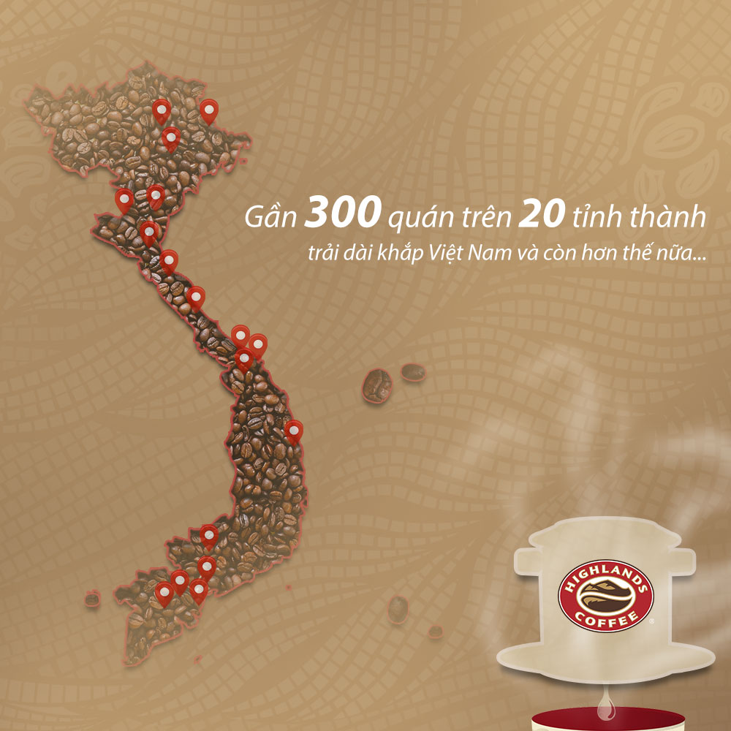
Hình 1.1 Quy mô hệ thống cửa hàng

1.1.3 Thành tựu nổi bật
Sau hơn hai thập kỷ hoạt động, Highlands Coffee đã xây dựng được hình ảnh thương hiệu quen thuộc đối với người tiêu dùng Việt Nam. Doanh nghiệp sở hữu hệ thống cửa hàng phủ rộng tại nhiều tỉnh, thành phố và trở thành một trong những chuỗi cà phê có quy mô lớn trên thị trường.
Bên cạnh việc mở rộng mạng lưới kinh doanh, Highlands Coffee luôn chú trọng cải tiến chất lượng sản phẩm, nâng cao trải nghiệm khách hàng và ứng dụng công nghệ trong quản lý vận hành. Thương hiệu cũng thường xuyên xuất hiện trong nhóm các chuỗi cà phê được người tiêu dùng lựa chọn nhiều tại Việt Nam, đồng thời duy trì tốc độ phát triển ổn định trong lĩnh vực F&B.

1.2. Cơ cấu tổ chức và hoạt động kinh doanh

1.2.1. Cơ cấu tổ chức
Highlands Coffee áp dụng mô hình quản lý theo cấp bậc nhằm đảm bảo việc điều hành thống nhất trên toàn hệ thống. Ban lãnh đạo chịu trách nhiệm hoạch định chiến lược phát triển, đưa ra các quyết định quản trị. Dưới Ban lãnh đạo là các phòng ban chức năng như:
- Nhân sự: Tuyển dụng, đào tạo.
- Tài chính: Thanh toán, kiểm soát chi phí.
- Marketing: Chương trình khuyến mãi.
- Vận hành (Operations): Quản lý hoạt động chuỗi cửa hàng.
- Chuỗi cung ứng (Supply Chain): Mua hàng, nhập hàng, quản lý kho.
- CNTT: Hệ thống POS, website, app.
- CSKH: Tiếp nhận và xử lý khiếu nại.
- Phát triển kinh doanh: Mở rộng cửa hàng, nghiên cứu thị trường.
- QA&QC: Thiết lập quy trình quản lý chất lượng và kiểm tra sản phẩm thực tế.
Tại mỗi cửa hàng đều có Quản lý cửa hàng chịu trách nhiệm điều phối hoạt động hằng ngày, quản lý nhân viên, kiểm soát chất lượng sản phẩm và dịch vụ. Bộ phận cửa hàng bao gồm:
- Thu ngân: Quản lý thanh toán và hỗ trợ khách hàng trong quá trình mua hàng.
- Xử lý đơn hàng Online: Tiếp nhận đơn hàng và xử lý qua các nền tảng đặt thức ăn nhanh.
- Phục vụ: Hỗ trợ và tiếp nhận yêu cầu của các khách hàng sử dụng dịch vụ tại cửa hàng.
- Pha chế: Thực hiện các sản phẩm khi nhận được yêu cầu từ thu ngân.
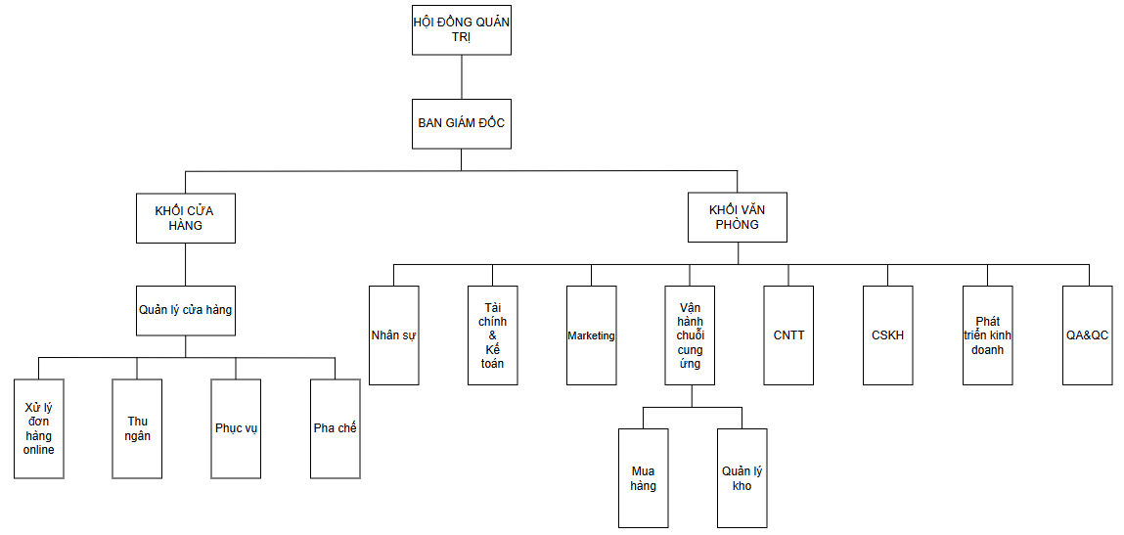
Hình 1.2 Sơ đồ cơ cấu tổ chức

1.2.2. Hoạt động kinh doanh
Hoạt động kinh doanh của Highlands Coffee tập trung vào việc cung cấp các sản phẩm đồ uống và bánh ngọt thông qua hệ thống cửa hàng trên toàn quốc. Quy trình phục vụ bắt đầu từ việc tiếp nhận yêu cầu của khách hàng, xác nhận đơn hàng, pha chế đồ uống, giao sản phẩm và thanh toán.
Ngoài hình thức phục vụ trực tiếp, Highlands Coffee còn phát triển mạnh các kênh bán hàng trực tuyến nhằm đáp ứng nhu cầu tiêu dùng hiện đại. Doanh nghiệp đồng thời xây dựng hệ thống quản lý nguyên vật liệu, kiểm soát chất lượng sản phẩm, đào tạo nhân viên và chăm sóc khách hàng để đảm bảo tính đồng bộ trong toàn bộ chuỗi cửa hàng.

1.3 Các quy trình nghiệp vụ tại Highlands Coffee

1.3.1 Nhóm quy trình Quản lý (Management Process)

1.3.1.1 Quy trình Quản lý chất lượng dịch vụ và sản phẩm (QA/QC)
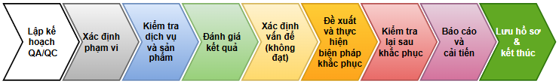

1.3.1.2 Quy trình Quản lý và đối soát doanh thu cửa hàng
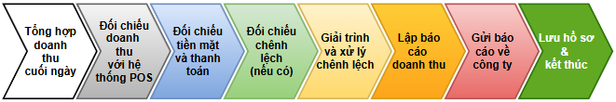

1.3.1.3Quy trình Hoạch định chiến lược và mở rộng chuỗi
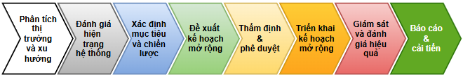

1.3.2 Nhóm quy trình Cốt lõi (Core Process)

1.3.2.1 Quy trình Bán hàng và phục vụ tại cửa hàng (Dine-in/Take-away)
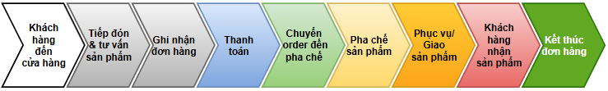

1.3.2.2 Quy trình Pha chế sản phẩm
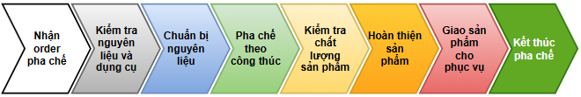

1.3.2.3 Quy trình Tiếp nhận và xử lý đơn hàng Online (App/Nền tảng thứ 3)
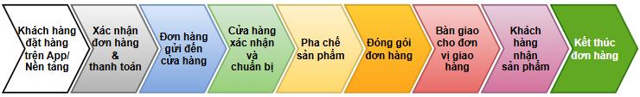

1.3.3 Nhóm quy trình Hỗ trợ (Support Process)

1.3.3.1 Quy trình Nhập xuất kho và quản lý nguyên vật liệu
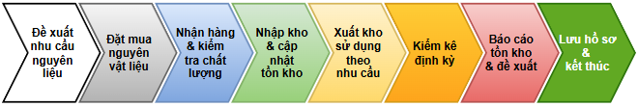

1.3.3.2 Quy trình Tuyển dụng và đào tạo nhân sự
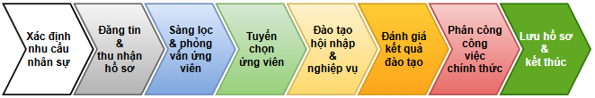

1.3.3.3 Quy trình Bảo trì và sửa chữa trang thiết bị
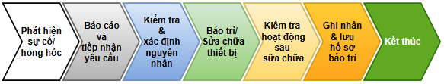

1.3.4 Quy trình khác

1.3.4.1Quy trình Chăm sóc khách hàng và giải quyết khiếu nại
